Actividad Práctica: Desarrollo de Aplicación Web con ASP .NET Core

# Objetivo

Aplicar los conocimientos adquiridos sobre ASP .NET Core para desarrollar una aplicación web dinámica que incluya el uso de Razor Pages y la persistencia de datos mediante Entity Framework Core.

# Instrucciones

## Configuración Inicial:

* + Crea un nuevo proyecto ASP .NET Core utilizando Visual Studio Code o Visual Studio.
  + Configura el proyecto con el patrón de diseño MVC.

## Creación de Páginas Razor:

* + Implementa al menos tres páginas Razor que incluyan contenido dinámico.
  + Utiliza directivas de control, bucles y condicionales en las vistas.

## Integración con Entity Framework Core:

* + Define al menos dos modelos de datos relacionados con el tema de tu aplicación.
  + Configura Entity Framework Core para gestionar la persistencia de datos.

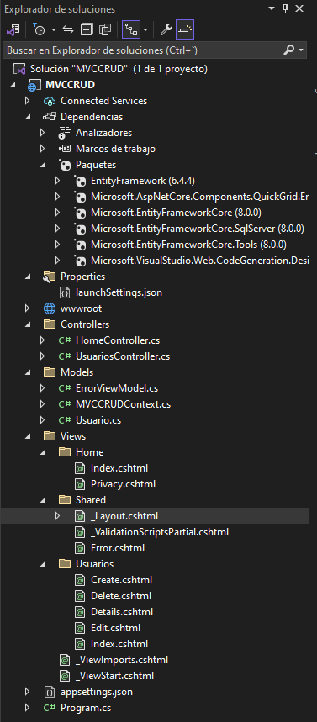

## Operaciones CRUD:

* + Implementa operaciones CRUD (Crear, Leer, Actualizar, Eliminar) para los modelos definidos.

- Asegúrate de validar las entradas del usuario y gestionar posibles errores.

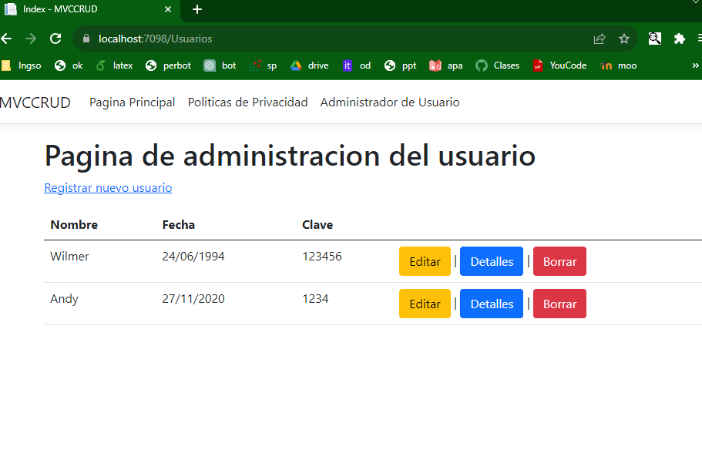

**Git Hub:**

[**https://github.com/WilmerBuestan/webAVZ/tree/main/MVCCRUD**](https://github.com/WilmerBuestan/webAVZ/tree/main/MVCCRUD)

**Instrucciones para Ejecutar y Probar la Aplicación MVCCRUD**

¡Bienvenido/a a la aplicación MVCCRUD! A continuación, encontrarás instrucciones claras sobre cómo ejecutar y probar la aplicación.

**Requisitos Previos**

1. Entorno de Desarrollo: Asegúrate de tener un entorno de desarrollo configurado con Visual Studio.
2. Base de Datos: Asegúrate de tener un servidor SQL Server en ejecución y crea la base de datos utilizando el script proporcionado BDMVCCRUD.sql.

**Configuración del Proyecto**

1. Clonar el Repositorio: Clona este repositorio en tu máquina local utilizando el siguiente comando:

*git clone* [*https://github.com/WilmerBuestan/webAVZ/tree/main/MVCCRUD*](https://github.com/WilmerBuestan/webAVZ/tree/main/MVCCRUD)

O descarga el código fuente como un archivo ZIP y extráelo en tu máquina.

1. Abrir la Solución: Abre el archivo de solución MVCCRUD.sln en Visual Studio.
2. Configurar la Cadena de Conexión: Abre el archivo appsettings.json en la carpeta MVCCRUD y ajusta la cadena de conexión a tu base de datos SQL Server.

*"ConnectionStrings": {*

*"DefaultConnection": "Server=localhost;Database=BDMVCCRUD;Trusted_Connection=True;"*

*},*

**Ejecutar la Aplicación**

1. Compilar el Proyecto: Compila el proyecto en Visual Studio para asegurarte de que no hay errores de compilación.
2. Actualizar la Base de Datos: Abre la Consola del Administrador de Paquetes (Tools -> NuGet Package Manager -> Package Manager Console) y ejecuta el siguiente comando para aplicar las migraciones y actualizar la base de datos:

*Update-Database*

1. Iniciar la Aplicación: Presiona F5 o selecciona "IIS Express" para iniciar la aplicación.
2. Acceder a la Aplicación: Abre tu navegador web y accede a http://localhost:7098.

**Probar la Aplicación**

1. Crear un Nuevo Registro:

Haz clic en el enlace "Registrar nuevo usuario" en la página principal.

Completa el formulario y haz clic en "Crear".

1. Editar un Registro:

En la página principal, haz clic en "Editar" junto al registro que deseas editar.

Modifica la información y haz clic en "Guardar".

1. Ver Detalles de un Registro:

En la página principal, haz clic en "Detalles" junto al registro que deseas ver en detalle.

1. Eliminar un Registro:

En la página principal, haz clic en "Borrar" junto al registro que deseas eliminar.

**Detener la Aplicación**

1. Detener la Aplicación: En Visual Studio, detén la aplicación presionando Shift + F5 o haciendo clic en el botón de detener.

**Problemas Comunes**

* Error de Conexión a la Base de Datos: Verifica que la cadena de conexión en appsettings.json es correcta y que la base de datos se ha creado correctamente.
* Error al Aplicar Migraciones: Asegúrate de que la base de datos esté accesible y no esté siendo utilizada por otra instancia.